ΛΥΣΗ
α) Ο πίνακας συμπληρωμένος είναι:
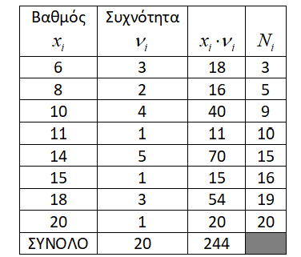
β)
i. Οι μαθητές του σχολείου που έγραψαν κάτω από τη βάση είναι 5 (3 που έγραψαν 6 και 2 που έγραψαν 8) και το ποσοστό τους είναι $\frac{5}{20}=25\%$. Εφόσον το αντίστοιχο πανελλαδικό ποσοστό είναι 52%, το αντίστοιχο ποσοστό των μαθητών του σχολείου (δηλαδή το 25%) είναι λιγότερο από το μισό του 52%. Άρα, ο Μαθηματικός έχει δίκιο.
ii. Οι μαθητές του σχολείου που έγραψαν άριστα είναι 4 (3 που έγραψαν 18 και 1 που έγραψε 20) και το ποσοστό τους είναι: $\frac{4}{20}=20\%$. Αυτό είναι τετραπλάσιο από το αντίστοιχο πανελλαδικό ποσοστό που είναι 5%. Άρα, ο Μαθηματικός και εδώ έχει δίκιο.

